***ЗАДАНИЕ 1. Подготовка текстового документа. Форматирование абзацев.***

1. **Создать документ MS WORD, содержащий текст из Приложения А.**
2. **Установить параметры абзацев:**

*Первый абзац* (заголовок документа):

* красная строка, отступ слева, отступ справа =0
* выравнивание – по центру

*Второй, третий абзацы:*

* красная строка- 2 см
* отступ слева, отступ справа =0
* выравнивание – по ширине

*Четвертый абзац:*

* красная строка- 1,5 см
* отступ слева, отступ справа =0
* выравнивание – по левому краю

*Пятый, шестой абзацы:*

* красная строка, отступ слева, отступ справа =0
* выравнивание – по центру

*Седьмой абзац:*

* красная строка- 4 см
* отступ слева – 2 см
* отступ справа – 1,5 см
* выравнивание – по ширине
* междустрочный интервал - двойной

*Восьмой абзац:*

* красная строка, отступ слева, отступ справа =0
* выравнивание – по центру

*Девятый, десятый, одиннадцатый абзацы:*

* красная строка- 0 см
* отступ слева – 1 см
* отступ справа – 0 см
* выравнивание – по ширине
* включены маркеры

*Двенадцатый абзац:*

* красная строка, отступ слева, отступ справа =0
* выравнивание – по центру

1. **Установить параметры страницы:**

* размер бумаги – A4, ориентация - книжная
* поля: верхнее, нижнее – по 2 см, левое- 3 см, правое - 1.5 см

***ЗАДАНИЕ 2. Работа с фрагментом документа***

1. Установить шрифт первого абзаца- Arial, курсив, полужирный, с двойным подчеркиванием, красного цвета, 20 пт.
2. Установить в абзаце № 6 для слова АБЗАЦ шрифт Times New Roman, полужирный, подчеркнутый красной волнистой линией, размер -27 пт, интервал между символами – разреженный на 4 пункта, с тенью.
3. Установить шрифт третьего абзаца – Courier New, курсив, синий, 12пт.
4. Для слова Основы в первом абзаце установить буквицу.
5. Изменить регистр текста 2–го абзаца, установить прописные буквы.
6. Установить для всего текста междустрочный интервал – 1.5, интервал перед абзацами – 6 пт, после – 12 пт.
7. Установить маркеры в 9,10,11 абзацах.
8. Изменить маркеры в 9,10,11 абзацах на ☞ зеленого цвета (18 пт).
9. Поставить маркер конца раздела
10. Сохранить документ.

***ЗАДАНИЕ 3. Форматирование текста.***

1. Продолжайте работу с созданным документом, каждое задание выполняйте в новом разделе с новой страницы.
2. Скопируйте в документ текст третьего задания. Сделайте соответствующие видоизменения:

этот текст зачеркните, этот текст подчеркните двойной чертой, этот текст зачеркните двойной чертой,  
надстрочный текст, этот текст видоизменять не надо, подстрочный текст

текст с тенью, контурный текст,  
приподнятый текст, утопленный текст,   
малые прописные, все прописные

Установите надстрочный формат для текста под чертой

Домашний адрес *117112*, *Москва,* *Профсоюзная ул., д.110, кв.45*

(индекс, город, улица, дом, квартира)

Исправьте химические формулы:

воды Н2О, серной кислоты H2SO4

Напишите формулу площади круга:

***ЗАДАНИЕ 4. Автоматическое форматирование.***

1. Подготовить произвольный текст, содержащий иерархический список, установить для него (автоматически) многоуровневую нумерацию.
2. Директор
   1. Первый заместитель
      1. Отдел №1
         1. Аналитическая группа
      2. Отдел №2
   2. Заместитель по науке
      1. Отдел №3
      2. Отдел №4
   3. Заместитель по АХО
      1. Отдел №5
      2. Отдел №6

Директор

Первый заместитель

Отдел №1

Аналитическая группа

Отдел №2

Заместитель по науке

Отдел №3

Отдел №4

Заместиетль по АХО

Отдел №5

Отдел №6

1. Нижеприведенный текст разбить на 2 колонки.

При наборе текста WORD сразу указывает на орфографические и грамматические ошибки, сделанные пользователем, подчеркивая неверный текст волнистыми линиями (красной-орфографические, зеленой –грамматические). Как только ошибки исправлены, подчеркивание пропадает. Пользователь может проигнорировать замечания, а может проверить текст. При этом WORD только указывает (не исправляет) на допущенные ошибки. Для начала проверки выполняется одно из действий: нажимаем кнопку F7, выбираем на вкладке Рецензирование-Правописание

1. Вставить в документ любой рисунок из коллекции рисунков Word. Набрать произвольный текст, установить обтекание текста вокруг рисунка. Например:

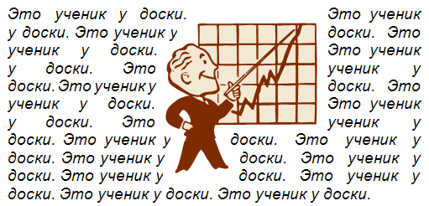

1. Подготовить объявление, используя WordArt. Например:



***ЗАДАНИЕ 5. Подготовка документа с математическими формулами.***

Вставить в текст десять произвольных математических формул (ВСТАВКА-Объект-Microsoft Equation 3.0). Например:

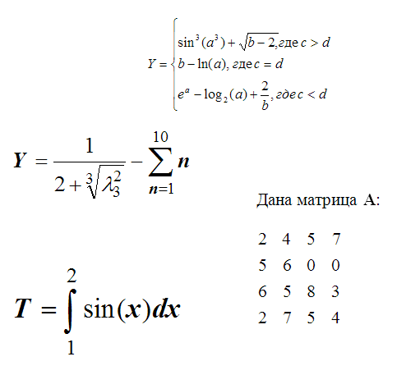

***ЗАДАНИЕ 6. Рисунки.***

Добавить в файл несколько страниц с рисунками, рисунки автоматически пронумеровать. Одна из страниц должна иметь **альбомную ориентацию.**

Установить для этой страницы поля:

* верхнее – 3см
* нижнее – 2 см
* левое-2 см
* правое-2 см

***ЗАДАНИЕ 7. Оформление итогового файла.***

В верхнем колонтитуле итогового документа должно быть название каждого задания. В нижнем колонтитуле – номера страниц (кроме титульного листа).

В документе должно быть **приложение**, в котором с помощью экспресс-блоков указаны поля:

BD10263_ дата, время создания;

BD10263_ имя файла и путь к нему;

BD10263_ имя и инициалы автора;

BD10263_ размер файла документа;

BD10263_ число страниц в документе;

Данные поля должны быть перечислены в столбик и промаркированы.

В начале документа должно быть автоматически созданное оглавление.

Для этого каждое задание в документе должно иметь свой **заголовок**, оформленный стилем «Заголовок 1».

***Приложение А***

**